FATEC ITU
LAB. ENGENHARIA DE SOFTWARE

ATIVIDADE LABMAN

PROBLEMA:
IRREGULARIDADES NOS HORÁRIOS DE LABOTÁRIO DA FACULDADE

VALDIR DANTAS LEONARDI
PEDRO LUIS DE FREITAS NASCIMENTO
FABIANA MIEKO SILVA

2026

SISTEMA DE GEST
Ã
O E CONCILIA
ÇÃ
O DE HOR
Á
RIOS
ACAD
Ê
MICOS
Documento de Especi

fi
ca
çã
o Integrada & Projeto Pr
á
tico de Engenharia de Software
Autores do Projeto:
Pedro Luis de Freitas Nascimento
Fabiana Mieko
Valdir Dantas Leonardi

1. MAPEAMENTO DO PROBLEMA E OBJETIVOS ESTRATÉGICOS

O gerenciamento manual ou descentralizado de horários acadêmicos em instituições de ensino gera constantes conflitos de alocação de docentes, choque de turmas no mesmo ambiente físico e inconsistências de informação que comprometem a rotina acadêmica. A ausência de um mecanismo centralizado de conciliação resulta em retrabalho operacional para a gestão e frustração para o corpo

docente.

PROBLEMA Dificuldade Operacional
Complexidade para organizar e registrar horários das aulas, conciliar disponibilidades individuais dos professores e evitar sobreposições em salas e turmas simultâneas.

SOLUÇÃO Conciliação Automatizada
2. ANÁLISE DE ATORES E PAPÉIS NO SISTEMA
Sistema centralizado para cadastro de disponibilidades, validação algorítmica de conflitos em tempo real, gestão dinâmica de alterações e publicação do calendário acadêmico.

ATORES PRINCIPAIS: Coordenação e Secretaria
Responsáveis diretos pela elaboração, organização, validação e manutenção da grade horária. Possuem privilégios administrativos para gerenciar disciplinas, turmas, alocações físicas e resolver impasses de agendamento.

ATORES DE APOIO: Corpo Docente (Professores)
Necessitam registrar suas janelas de disponibilidade pessoal e profissional, consultar a agenda consolidada de suas aulas e acompanhar eventuais atualizações no calendário de forma transparente.

3. LEVANTAMENTO E ESPECIFICAÇÃO DE REQUISITOS
Com base na necessidade de negócio do projeto, os requisitos foram catalogados em funcionais e não funcionais:
ID | Categoria | Descrição Detalhada do Requisito
RF01 | Cadastro Base | Permitir o gerenciamento de cadastros de professores, disciplinas, salas e turmas.
RF02 | Disponibilidade | Permitir que os professores informem e atualizem suas janelas de horários disponíveis.
RF03 | Montagem de Grade | Prover interface para montagem da grade horária conectando professor, turma, disciplina e sala.
RF04 | Validação (Core) | Detectar e bloquear automaticamente choques de horário (professor ou sala em duplicidade).
RF05 | Ajuste Dinâmico | Permitir alterações rápidas e reconfigurações na grade com revalidação instantânea.
RF06 | Visualização | Disponibilizar consulta do calendário acadêmico consolidado por professor, sala e turma.
RNF01 | Desempenho | O tempo de validação e detecção de conflito deve ser inferior a 2,0 segundos.
RNF02 | Segurança | Controle de acesso rigoroso baseado no perfil do usuário (RBAC Coordenação vs. Professor).

4. MODELAGEM CONCEITUAL E ARQUITETURA DE CLASSES

A estrutura orientada a objetos foi desenhada para isolar responsabilidades de domínio, garantindo encapsulamento e reutilização:
Usuario (Classe Abstrata)
+
id: int
+
nome: String
email: String
+
senha: String
+
+
autenticar(): boolean
Coordenador (Herda Usuario)
+
departamento: String
+
cadastrarDisciplina
()
+
gerarGrade
()
()
resolverConflito
+
Professor (Herda Usuario)
+
titulacao: String
+
cadastrarDisponibilidade
()
+
consultarAgenda
()
AlocacaoHorario (Entidade Core)
+
diaSemana: String
+
horarioInicio: Time
+
sala: String
+

validarConflito(): boolean

5. MODELAGEM COMPORTAMENTAL UML

5.1 Diagrama de Casos de Uso (UC)
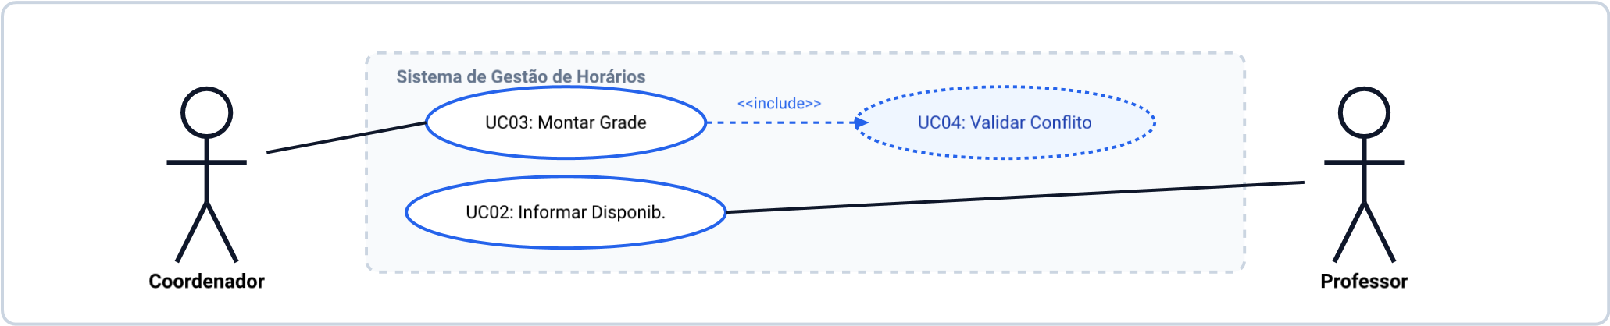

5.2 Diagrama de Sequência: Detecção de Conflito
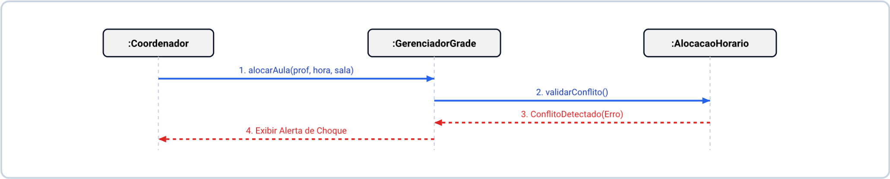
Integração de Modelo e Código: A modelagem comportamental reflete rigorosamente a regra de negócio definida no requisito RF04. Quando o coordenador submete uma alocação, o motor executa a varredura contra a base de horários ocupados antes de persistir o registro.

6. PLANO DE ENTREGAS INCREMENTAIS (RELEASES)

Evolução planejada do repositório no GitHub/Gitea ao longo do semestre:
Release | Marco do Projeto | Entregáveis Consolidados
v0.1 | Semana 08 (Avaliação 1) | Documento de Visão, Requisitos, Atores e Diagrama de Classes Inicial.
v0.2 | Semana 13 | Modelagem UML Comportamental (Casos de Uso, Sequência e Atividades).
v0.3 | Semana 18 (Avaliação 2) | Protótipo funcional com algoritmo de validação de choque de horários.
v1.0 | Semana 20 (Final) | Software completo, testado, documentado no README e apresentado.
Regra de Ouro do Laboratório: Cada elemento do código-fonte possui rastreabilidade direta a um modelo UML e atende a um requisito do problema original de conciliação de horários acadêmicos.

